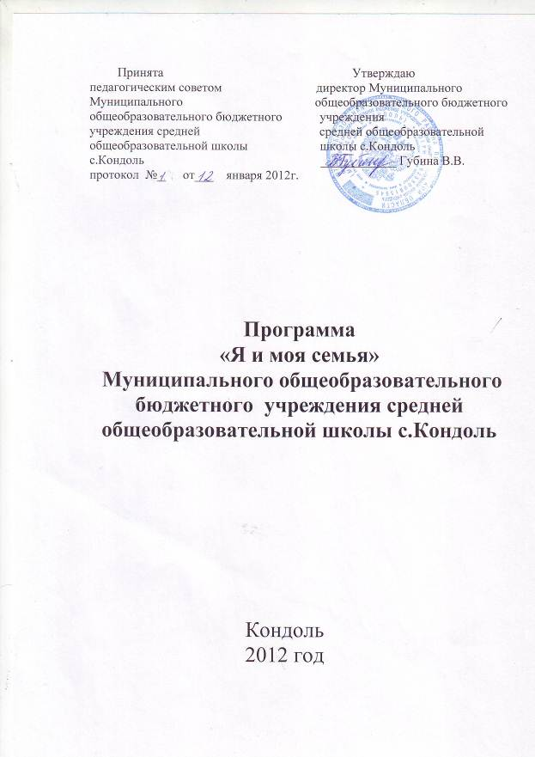

«Я и моя семья»
 | Содержание деятельности. | Время проведения | Ответственные.
1-4 классы
 | Семейный праздник в классе. | Ежегодно | Классные руководители.
 | Диалог-размышление «Когда в семье всем хорошо». | Ноябрь
 | Классный час «Откуда начинается мой род». | Март
 | Конкурс сочинений «Самый дорогой человечек». | Февраль  Апрель
 | Общешкольное мероприятие «День Матери».
 | Конкурс открыток «Поздравь…».
 | Спортивное соревнование «Мама, папа, я – дружная семья»
5-11 классы
. |  | Ежегодно.  Ноябрь | Классные руководители.  Зам. директора по
 | Конкурс семейных альбомов «Наша история в семейном | Март, февраль  октябрь | ВР.
альбоме».
Конкурс сочинений – размышлений «Самый дорогой человек».
 | «Ярмарка семейных поделок».
 | КТД «День Матери».
 | Конкурс открыток «Поздравь…»
 | Акция «День пожилого человека».

Содержание деятельности. | Форма работы с учащимися. | Время проведения | Ответственные.
1-4 классы
Наша дружная семья.  Что такое семья?  Рождение новой семьи.  Члены семьи: мама, папа, бабушка, дедушка, братья и сёстры.  Родственники близкие и далёкие.  Отношения с родителями.  Что значит быть послушным ребёнком?  Можно ли обижаться на своих родителей?  Роль семьи в жизни каждого человека.  Семейные роли, поручения, обязанности.  Семейные будни и праздники.  Семейные традиции. | Семейный праздник в классе.  Диалог-размышление «Когда в семье всем хорошо».  Классный час «Откуда начинается мой род».  Конкурс сочинений «Самый дорогой челочек».  Конкурс «Семья – эрудит».  Общешкольное мероприятие «День Матери».  Конкурс открыток «Поздравь…».  Спортивное соревнование «Мама, папа, я – дружная семья» | Ежегодно  Ноябрь  Март  Февраль  Апрель | Классные руководители.
С р е д н и е к л а с с ы
Проблемы личной жизни. Когда начинается личная жизнь?  Право на личные тайны.  Формирование хозяйственно-экономических знаний.  Обязанности членов семьи.  Культура быта.  Бюджет семьи.  Бережливость и щедрость.  Труд – основа семейного благосостояния. | Встреча с врачами.  Диалог-размышление «Вредные привычки»  Конкурс семейных альбомов «Наша история в семейном альбоме».  Конкурс сочинений – размышлений «Самый дорогой человек».  «Ярмарка семейных поделок».  КТД «День Матери».  Конкурс открыток «Поздравь…»  Акция «День пожилого человека». | Ежегодно.  Ноябрь  Март, февраль  октябрь | Классные руководители.  Зам. директора по ВР.
С т а р ш и е к л а с с ы
Любовь как особое качество человека.  Любовь в жизни человека.  Проблема создания семьи.  Требования к близким и ожидания от семейной жизни.  Когда начинается личная жизнь?  Право на личные тайны.  Типология любви.  Любовь как смысл человеческого бытия. | КТД «День Матери».  Акция «День пожилого человека».  Благотворительная акция «Помощь детям приюта».  Диалог-размышление «Любовь как особое качество человека». | Ноябрь  февраль | Зам. директора по ВР.  Классные руководители.

